◆幹事報告 石山昌宏幹事
【頸北ロータリークラブ解散の通知】会員数減少により活動維持が困難となり2021年6月30日をもってRI脱退、解散を申請した
【燕RC創立60周年記念式典出席の御礼】
会長挨拶
三条南ロータリークラブ会 長
銅冶 康之
2020-21クラブテーマ 例 会 を 楽しもう
2021．6．21 会長幹事慰労会 №2384 №34

こんにちは。最後の会長挨拶です。きょうも今までの続きの話をします。

現在までの天皇はすべて応神天皇の血統の人々で祭神は宇佐八幡宮です。現在全国に４万社の八幡宮があります。平安時代より天皇家は京都の石清水八幡宮に行幸に行っていました。しかし明治に入ると明治政府の意向により石清水八幡宮から伊勢神宮に天皇が祭祀を行う場所が変更されました。
伊勢神宮は天照大御神とその御神体である八咫鏡が祀られている海部氏の神社です。海部氏系図によると始祖は天御中主命（あめのみなかぬしのみこと）、次に伊弉諾尊（いざなぎのみこと）、次に天照皇大御神（あまてらすすめおおみかみ）、その児の天押穂耳尊（あめのおしほみみのみこと）、その児の彦火明命（ひこほのあかりのみこと）となり、その児の彦火々出見命（ひこほほでみのみこと）、その児の建位起命（たけいたてのみこと）、その児の倭宿祢命（やまとすくねのみこと）亦名が神武天皇と続いていきます。
伊勢神宮は11代垂仁天皇の娘の倭姫命が八咫鏡をよりふさわしい宮地（みやどころ）にお祀りする場所を探して見つけたところが伊勢で、ここに神社を建てました。そして初めて行幸した天皇は、第41代持統天皇で、次に行幸したのは第122代明治天皇です。明治天皇以後の天皇は本家の宇佐八幡宮で祭祀を行わず海部氏の祀る伊勢神宮で祭祀を行うという異常な状態を受け入れています。
今回で私の会長挨拶は終了です。
◆出席：44名中35名
◆通算出席率：82.84%
◆今週のメークアップ：
▷６月18日(金)吉田RCへ佐々木常行君▷６月１9日(土)第四分区ＩＭ（吉田産業会館）へ銅冶康之君

国際ロータリー会長 ホルガー・クナーク（ドイツ）
第２５６０地区ガバナー 佐藤 真（村上岩船）
第４分区ガバナー補佐 丸山 健（吉田）
会 長 銅冶 康之
幹 事 石山 昌宏
ＳＡＡ 丸山 智

ニコニコボックス
6/21 24,000円 今年度累計358,000円
銅冶会長「皆様1年間ありがとうございました」
石山幹事「本年度最後の例会です。1年間ありがとうございました。本日もよろしくお願いします！！」
丸山君「SAA1年間お世話になりました。次年度新役員の皆様よろしくお願い申し上げます」
平松君「銅冶会長、石山幹事、丸山SAA1年大変ご苦労様でした。あと数十分で終わりですね！」
木村君「一年間たいへんお疲れまでした。そして皆さん来年はよろしくお願い致します」
松﨑君「銅冶会長１年間お疲れさまでした。平松新会長よろしくお願いします」
西巻君「会長、幹事、SAA、一年間ご苦労様でした」
佐藤君「コロナ予防注射2回何事もなく終わりホッとしています。会長幹事さん一年間ご苦労様でした」
坂井君「会長はじめ役員の方々、御苦労さまでした」
坂本君「会長幹事様一年間大変ご苦労様でした」
野崎君「会長幹事SAAの皆様一年間お疲れさまでした」
荒澤君「昨年に引き続き右往左往した1年間でしたが会長幹事お疲れさまでした」
長谷川君「銅冶会長一年間大変お疲れ様でした。そしてありがとうございました。石山幹事もありがとうございました」
西潟君「銅冶会長石山幹事そして役員の皆さんお疲れさまでした」
渡邉(久)君「コロナワクチン終了しました。早くコロナ禍おさまってもらいたいです」
渡辺(和)君「銅冶会長、石山幹事、丸山SAA大変お疲れさまでございました。夜の慰労会じゃなくて寂しいです」
塩入君「１年間お疲れさまでした」
田代君、永桶君、齋藤君、吉沢君、田中君、加藤君、桑原さん
「会長、幹事、SAA、一年間お疲れ様でした」

「一年間、BOXにご協力ありがとうございました」

事務局
〒955-8666 三条市旭町2-5-10
三条信用金庫本店内
ＴＥＬ０２５６-３５-３４７７
ＦＡＸ０２５６-３２-７０９５
E-mail info@sanjo-minami.jp
URL https://www.sanjo-minami.jp

１年間お疲れさまでした。ありがとうございました
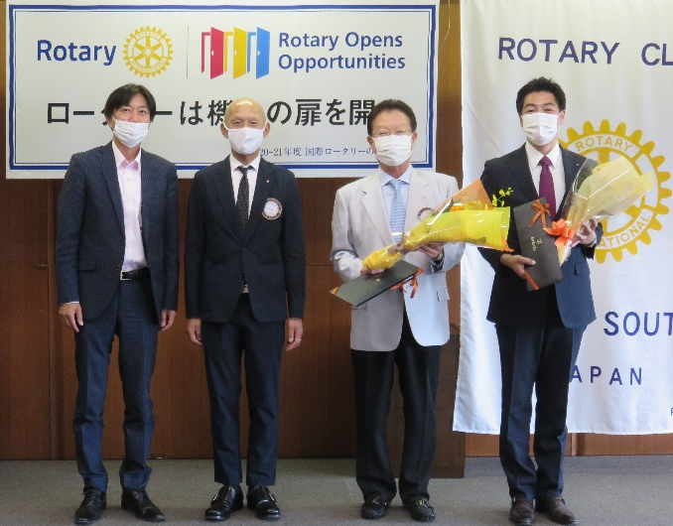

銅冶康之会長挨拶
三条南ロータリークラブのみなさん、一年間、ご協力ありがとうございました。おかげでなんとか一年間やり遂げることができました。
「例会を楽しもう」というクラブテーマを掲げて令和2年7月6日に私の年度がスタートしました。しかし、新型コロナウイルスの蔓延により12月18日より3月1日までの通常例会が8回中止になってしまいました。（※ 文書例会１、Zoomによるリモート例会を3回実施）
また、予定していた忘年家族会、新年会、旬例会、会長幹事慰労会のすべての例会が中止となりました。しかし、一方、三条ものづくり学校とジオワールドＶＩＰ でのランチ例会は楽しい例会となりました。また松木屋さんのうな重や高価な重箱弁当を食べられたことも嬉しい事でした。
会員の皆さん、一年間本当にありがとうございました。

石山昌宏幹事挨拶
まず初めに、1年間本当にありがとうございました。
気が利かない幹事で、至らない点が多々ございました事をお詫び致します。私の不備は、全て、次の幹事である木村さんがフォローして、完璧な幹事職を全うして頂けることを約束して頂いております。要望や不満など、何なりと木村さんにお申し付けください。
さて、冗談はさておき、準備の段階から新型コロナ感染症のため手探りで運営していくことになりました。正直に申しますと、状況は改善されていくと安易に考えておりましたが、年末年始の第3波あたりで、これはまずいと慌てました。最悪を想定して7月のスタート時に、Zoomなどの準備をしっかり対策しておけばと反省しております。塩入委員長、色々ご迷惑かけました。申し訳ございませんでした。そして、難しい中の委員長、ありがとうございました。行き当たりばったりの運営となってしまいましたが、皆様のご協力のもと、一応無事に過ごせたこと感謝しかございません。
最後に、銅冶会長ありがとうございました。周年や地区協議会など、ことごとく行事が飛んでしまい、御一緒する機会が大変少ない会長幹事でしたが、ご一緒させて頂いた際のトークは、話題豊富で大変楽しかったですし、勉強になりました。今後ともよろしくお願いいたします。また色々教えてください。
SAAの丸山さんには、サポート頂きありがとうございました。こちらからお願いする前に流石の動きで僕がお願いすることは何もなかったです。ありがとうございました。
皆様ありがとうございました。

７月のお祝い

✨会員誕生
１日 長谷美津明君
5日 丸山 智君
11日 佐々木常行君
13日 坂本洋司君
27日 加藤一芳君
29日 田代徳太郎君

✨配偶者誕生
9日 杉井恵美子さん（旬君）
23日 野水智恵子さん（孝男君）

✨結婚記念
7日 石山昌宏君・瑞恵さん
8日 池田亜津子さん・正樹さん
9日 塩入栄助君・史子さん
26日 田中康之君・陽子さん

―― おめでとうございます -――

